Piano

Teknisk historia
Ett piano har 36 svarta tangenter och 52 vita.
Innan pianot hade man Psalteriet eller psaltaten, som användes i religiösa sammanhang. År 1709 konstruerades Hammarflygeln av Barkolomeo Cristifori i Florentin. Man skulle kunna kalla denna Hammarflygel ”Det första pianot” Ca 1770 konstruerade Johann Andreas Stein en lösning så att hammaren släppte från strängen efter anslaget, detta blev starten på den typ av pianon vi har idag.
Ytterligare 13 år senare alltså 1783 hade pianot dessutom fått en bättre klang och mer fylligt. Under 1900-talet förstärktes konstruktionen, med en metall ram. Det gjorde man för då ökades tonstyrkan och strängarna var grövre, längre och hårdare spända.

Hus piano
Standard instrumentet hade alltid varit att strängarna låg parallellt med tangenterna. Domenica Del Mela byggde ett enkelt piano år 1739 i Italien, medan tysken Christian Ernst Fredriki började konstruera ett pyramid format piano 1754. Men i slutet på 1700-talet började den riktiga produktionen av hus piano, det gjorde John Landreth och William Southwell.

Musik
Några kompositörer som jobbade mycket med piano är: Hayde, Mozart och Clementi.
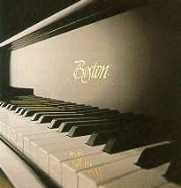
År 1732 komponerade Lodo Vi Co Blustini 12 sonater för piano. Nästa kända grej kom inte förrän 1770 då Muzio Clementis Opusz, skrivs för instrument. Också Barsh skrev för piano.

Den klassiska perioden
Under den klassiska perioden var dom som var störst: Joseph Haydn, W.A Mozart och L. Beethoven.

Joseph Haydn:
Han levde från 1732-1809. Han var från Österrike. Höll på lite med Wienerstilen men bestämde sig sedan för att börja med tematisk komponerande. Han turnerade lite i England. Han dog så småningom i Wien. Han skrev ett 40-tal sonater för piano.

Mozart:
Han levde från 1756-1791. Han började komponera i 5 års ålder. När han var 13 år hade han redan komponerat egna operor, konserter, religiösa verk, symfonier och sonater. Han dog väldigt tidigt, blev bara 35 år och under tiden han levde, komponerade han dessutom 7 pianosonater och 27 pianokonserter.

Beethoven:
Han föddes i Bonn 1770 och dog 1827. Han hade en hemsk barndom, hans pappa var alkoholist och dom hade ett eländigt förhållande. Han började tidigt med piano. Så småningom blev också han alkoliserad, och efter ett tag också döv…! Han skrev 32 sonater för piano, 5 pianokonserter och även kammarmusik med instrument.

Att spänna ett piano
-Ja…! Man kan faktiskt spänna ett piano!
Precis som dom flesta andra instrument. Stämnageln heter det man stämmer med på fackspråk. Det är som en skarv man vrider på när man vill stämma de.

Hur ofta man spänner ett piano
Man ska spänna ca 1 gång per år. Men eftersom skolorna och andra ställen med allmänna pianon används oftare och mer intensivt måste den stämmas ca 2 gånger per år.

Rengöring
Man bör inte dammsuga i ett piano eftersom det är lätt att bryta sönder klubborna i mekaniken. Om man absolut måste göra rent det kan man be pianostämmaren, så fixar han det!

Råd
- Det ska inte ställas framför dörr eller fönster, eftersom att det inte får utsättas för drag. Så i ett sovrum är ingen bra idé. Det räcker att vädra 5 min så är pianot ostämt.
- Inte heller mot ett element eller mur, för det är den torraste platsen i rummet.
- Inte i solen, för då bleks det och torkar ut i träet.
- Och inte heller så att det står och gungar, utan rakt och stadigt.

På gamla pianon kan det vara elfenbensbeläggning på tangenterna. Då är det viktigt att locket inte är på. För de ultra violetta ljuset från solen håller elfenbenet vitt. Om man då har den stängd blir tangenterna gula/bruna…

Källor: www.fixapianot.nu/pianot/pianot.shtml
www.goteborgschat.com/musik/piano.html

Orgel

Grunderna:
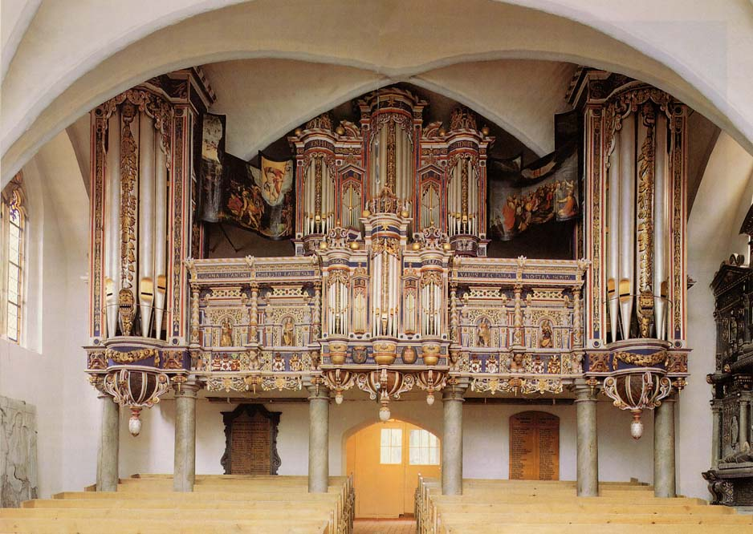
Orgeln är det instrumentet med störst tonomfång. Om en orgel är riktigt stor kan den vara mellan 16.41 Hz (C i Principal 32`) till 167744 Hz (C upphöjt i 4 i 0 oktava 1) i omfång. Det är alltså ett stort instrument. En normalstor orgel kan ha 20 stämmor (alltså om den har 2 manualer) medan riktigt stora orglar kan ha mer än 100 stämmor och mer än 5000 pipor.

Historia:
Den har sina rötter i antiken. Redan på 40-talet såg orglarna i stort sätt ut som dom gör i dag. Den är ”släckt” med pianot.

Stämmor:
Orglelklangen är olika beroende på vilka stämmor som används. Varenda stämma består av en serie pipor av samma typ och form men i olika typ och form men i olika storlekar. Det har man för att kunna åstadkomma önskad tonhöjd. Stämmorna delas in i 2 huvudtyper, labialstämmor och rörstämmor.
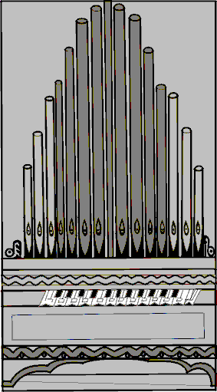
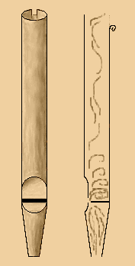
Labialstämmor Stämslits
Pipkropp

Över labium
Upp skärning
Under labium
Pip fot

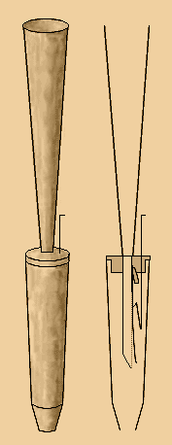
Rörstämmor:
Uppsats
Stämkrycka

Kopp

stövel

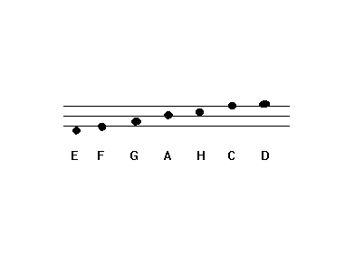

Noter:

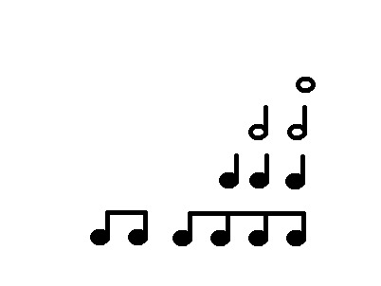

helnot
halvnoter
fjärdedelsnoter
Artondelsnoter

Källor: www.algonet.se/~bgld/orgel/grunder/
www.algonet.se/~bgld/orgel/stämmor/
www.algonet.se/~bgld/orgel/labial/
www.algonet.se/~bgld/orgel/ror/

Av//Marleen Bregström 9C

